Tuần 4
Tiết 7

CHỦ ĐỀ 1 CHẠY CỰ LI NGẮN (60 m)
BÀI 3: XUẤT PHÁT VÀ CHẠY LAO SAU XUẤT PHÁT
I. Mục tiêu bài học
1. Kiến thức
- Làm quen với xuất phát cao và chạy lao sau xuất phát
- Ôn tập: ôn chạy bước nhỏ, chạy nâng cao đùi, chạy đạp sau chạy giữa quãng.- Học mới: Một số điều luật thi đấu các môn chạy
- Nhận biết được khẩu lệnh xuất phát, thứ tự thực hiện và cấu trúc động tác.
2. Về năng lực:
2.1. Năng lực chung:
-Tự chủ và tự học: Tự xem trước một số điều luật thi đấu các môn chạy và Ôn tập một số nội dung đã học, trò chơi phát triển sức nhanh .
- Giao tiếp và hợp tác: Biết phân công, hợp tác trong nhóm để thực hiện các động tác và trò chơi.
2.2. Năng lực đặc thù:
- NL chăm sóc SK: Biết thực hiện vệ sinh sân tập, thực hiện vệ sinh cá nhân để đảm bảo an toàn trong tập luyện.
- NL vận động cơ bản: Biết thực hiện các động tác xuất phát cao, chạy lao sau xuất phát, chạy giữa quãng kết hợp với thở khi chạy. Và tự tổ chức trò chơi vận động
Biết quan sát tranh, tự khám phá bài và quan sát động tác làm mẫu của giáo viên để tập luyện.Thực hiện được một số điều luật thi đấu các môn chạy.
3.Về phẩm chất: Bài học góp phần bồi dưỡng cho học sinh các phẩm chất cụ thể:
- Tích cực trong tập luyện và hoạt động tập thể.
- Tích cực tham gia các trò chơi vận động và có trách nhiệm trong khi chơi trò chơi.
II.Phương tiện :
+ Giáo viên chuẩn bị: Tranh ảnh, trang phụ thể thao, còi phục vụ trò chơi.
+ Học sinh chuẩn bị: Giày thể thao.
III. Phương pháp và hình thức tổ chức dạy học
- Phương pháp dạy học chính: Làm mẫu, sử dụng lời nói, tập luyện, trò chơi và thi đấu.
- Hình thức dạy học chính: Tập luyện đồng loạt( tập thể), tập theo nhóm, tập luyện theo cặp.
Nội dung | LVĐ | Phương pháp, tổ chức và yêu cầu
Nội dung | LVĐ | Hoạt động GV | Hoạt động HS
1.Hoạt động mở đầu  + Nhận lớp  - HS tập hợp báo cáo.  - GV nhận lớp  + Khởi động  - Chạy khởi động 2 vòng sân  - Xoay các khớp, ép ngang, ép dọc… | 5-7' | Gv nhận lớp, thăm hỏi sức khỏe học sinh phổ biến nội dung, yêu cầu giờ học  - GV HD học sinh khởi động. | Đội hình nhận lớp  * Đội hình khởi động:
2. Hoạt động hình thành kiến thức  - Ôn tập: ôn chạy bước nhỏ, chạy nâng cao đùi, chạy đạp sau, chạy giữa quãng.  - Học mới: Một số điều luật thi đấu các môn chạy (Xuất phát chạy lao sau xuất phát ) | 18-20' | - Cho học sinh tập đồng loạt theo nhịp đếm và động tác mẫu của GV  - Chỉ dẫn HS những sai sót thường gặp trong khi tập  GV phân tích, làm mẫu một số điểm luật trong thi đấu chạy cự li ngắn.  và cho hs quan sát  GV quan sát sữa sai cho từng hs. | HS th- HS nhận nhiệm vụ mới  Đội hình HS quan sát GV làm mẫu động tác  - HS chú ý lắng nghe, quan sát các hình ảnh.  - Ghi nhớ thực hiện động tác theo nhịp đếm, hình thành biểu tượng đúng vềđộngtác  thực hiện đồng loạt.
3 Hoạt động tập luyện  Luyện tập xuất phát cao chạy giữa quãng, kết hợp với thở  Trò chơi phát triển sức nhanh (Chạy lượn vòng tiếp sức ). | 10' | - GV phổ biến nội dung và yêu cầu luyện tập.  - Tập luyện theo cá nhân, cặp đôi và theo nhóm.  - Quan sát, đánh giá, chỉ dẫn học sinh tập luyện.  - Sửa sai cho học sinh.  - GV hướng dẫn học sinh chơi: phổ biến luân chơi, cách chơi. Khen thưởng, kỷ luật. | - HS lắng nghe  - Tập luyện theo cá nhân  - Tập luyện theo cặp đôi  - Tập luyện theo nhóm  - Đội hình tập luyện  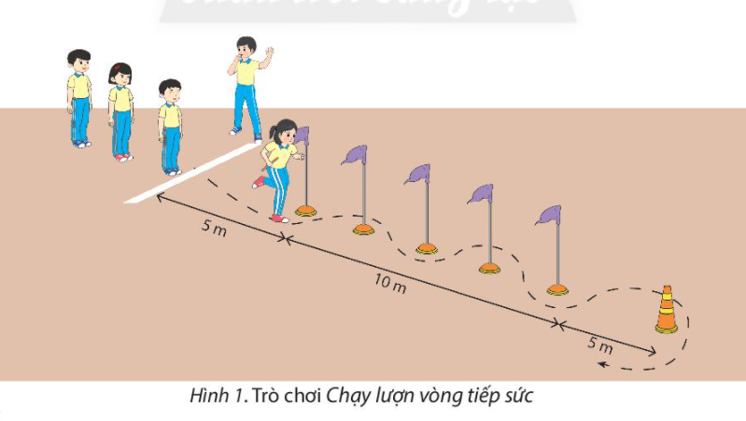  - HS chơi trò chơi tích cực, vui vẻ.
4. Hoạt động vận dụng  - Luyện tập chạy giữa quãng và các yêu cầu vận dụng của GV | 4' | - Thay đổi yêu cầu và đội hình tập luyện theo hướng: Tăng tốc độ thực hiện bài tập, tăng độ chính xác về tư thế.  - Đặt câu hỏi để HS liên hệ và vận dụng.  - Hướng dẫn HS vận dung các động tác và trò chơi . | - Thực hiện theo yêu cầu vận dụng.  - Thảo luận, trả lời câu hỏi của Gv.  Đội hình tập luyện theo nhóm  - Cán sự hướng dẫn lớp hướng dẫn luyện
5. Hoạt động kết thúc :  - Phục hồi sau tập luyện  - Nhận xét về các hoạt động học tập vàGiao nhiệm vụ học tập về nhà  - Xuống lớp | 3' | - GV điều hành lớp thả lỏng cơ toàn thân  - GV nhắc nhở nhẹ nhàng, tuyên dương và động viên HS  - Hướng dẫn học sinh sử dụng SGK và chẩn bị bài  - Xuống lớp: Gv hô giải tán. | - HS tập trung thực hiện theo chỉ dẫn của GV.  - HS nhận nhiệm vụ mới về nhà hoàn thiện  - HS đáp khỏe

